LOS MOMENTOS CON PANDORA SON TAN CÁLIDOS COMO UN RAYO DE SOL

Que tus recuerdos más cálidos perduren por siempre con los charms y brazaletes de la marca.

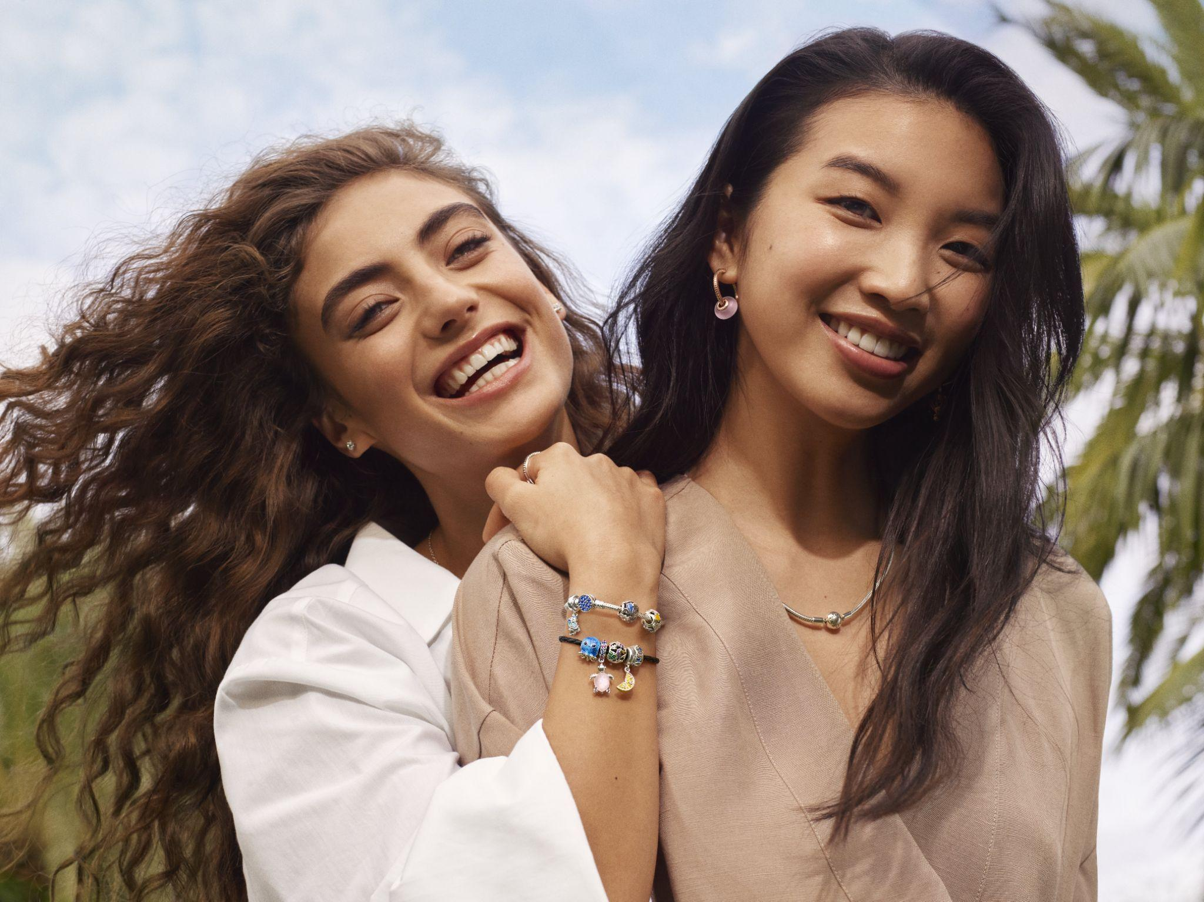

Nuestra vida está llena de instantes tan cálidos y brillantes como un rayo de sol. Y no hay nada mejor que llevar esa luminosidad a todas partes a través de joyería con acentos y detalles que con solo mirarlos, te ayudarán a lograr el sunshine state of mind que necesitas para seguir resplandeciendo hasta en los días más grises.

Pandora busca ayudarte a destacar a través de tu estilo personal, y por esa razón ha creado todo un universo de joyas que te permitirán evocar esos momentos que te iluminan. ¡Elige tus piezas favoritas y combínalas para contarle al mundo tu propia historia!

Sabores exquisitos: Algunos platillos no sólo deleitan nuestro paladar, sino que también nos brindan recuerdos maravillosos. Estimula tus sentidos con el brazalete Pandora Moments y los charms Seeded Strawberry Fruit y Asymmetrical Cherry Fruit.

Destinos exóticos: No importa si tu primer viaje especial fue al desierto, una selva espectacular o un increíble campamento a la luz de la luna, porque podrás llevar estos momentos contigo gracias a los charms colgantes Jungle Paradise Parrot, Colour-changing Chameleon Camping Night Sky y el brazalete Pandora Moments Braided Leather T-Bar.

Playas inolvidables: ¿Recuerdas tu primera aventura en el mar? Seguramente fue toda una experiencia para ti y tus seres queridos. Revive esos momentos con el charm colgante Fish, Sea Turtle & Conch, Triple Blue Stone Safety Chain, Murano Glass Cute Octopus, y el brazalete Freshwater Cultured Pearl Blue Cord Chain.

¡Es momento de vivir en un sunshine state of mind! Explora el universo de Pandora y expresa toda esa alegría que tienes dentro con diseños que te recuerden los momentos más especiales de tu vida. Para más información visita www.pandoraoficial.cl
Para ver la colección completa y descargar las imágenes en alta resolución, haz clic aquí.

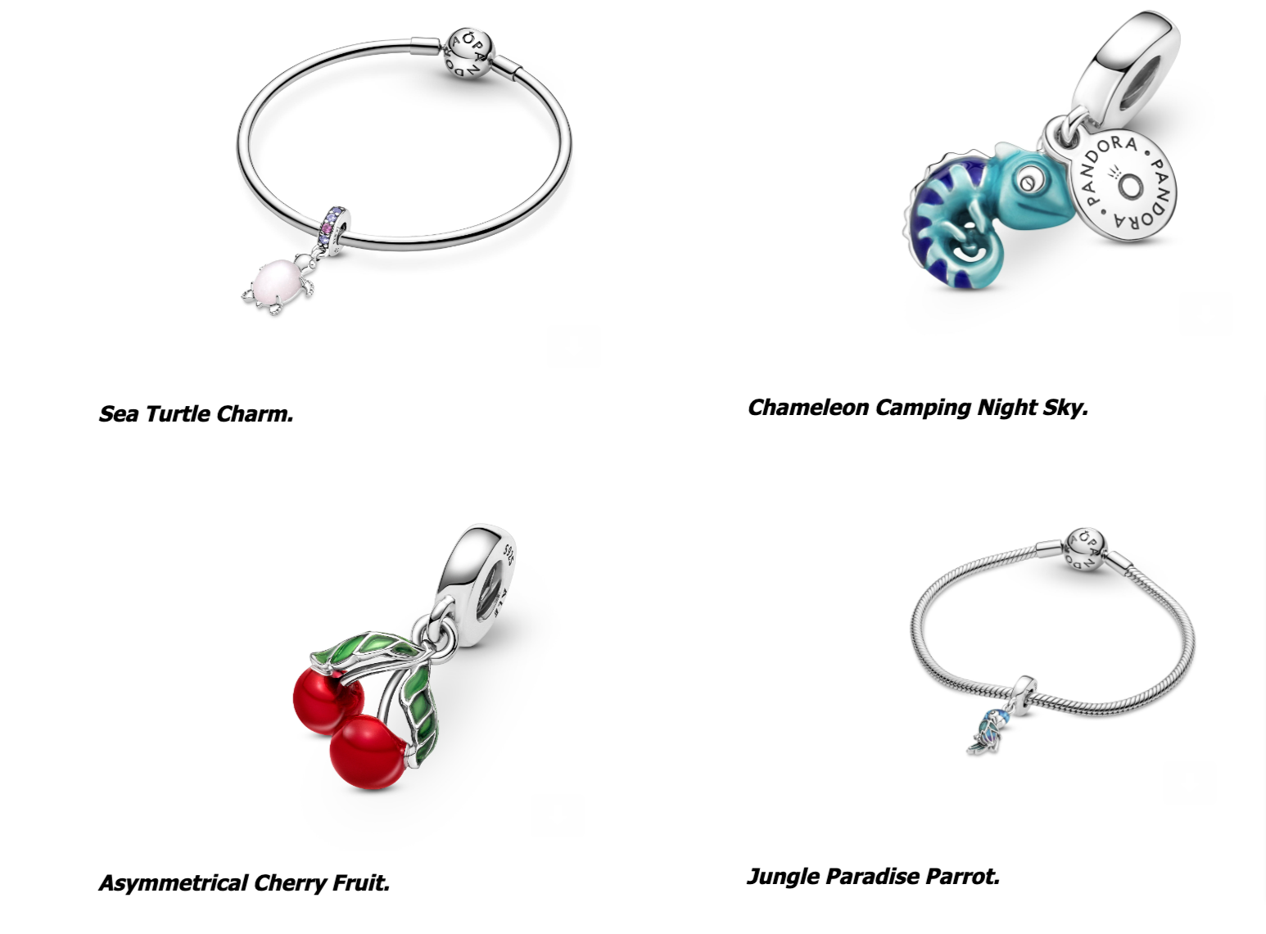
#MomentsWithPandora

ACERCA DE PANDORA
Pandora diseña, manufactura y vende joyería con acabados a mano, contemporánea y a precios accesibles. Los diseños de Pandora son vendidos en más de 100 países en seis continentes a través de aproximadamente 7,500 puntos de venta, incluyendo más de 2,200 concept stores.

Fundada en 1982 y establecida en Copenhagen, Dinamarca, Pandora emplea a más de 26,000 personas a nivel mundial de las cuales aproximadamente 11,500 están localizadas en Tailandia, donde la empresa manufactura sus joyas. Pandora está listado públicamente en la bolsa de cambio NASDAQ Copenhagen en Dinamarca. En 2018, el ingreso total de Pandora fue de DDK 22.800 mil millones (aproximadamente EUR 3.1 billones).

Para mayor información por favor contactar a:

Tamara Marambio G. | SR PR
tamara.marambio@another.co

